

CENTRO UNIVERSITÁRIO FEEVALE
INSTITUTO DE CIÊNCIAS EXATAS E TECNOLÓGICAS
CURSO DE CIÊNCIA DA COMPUTAÇÃO

Educação à Distância com o auxilio de um
Sistema Especialista baseado em Ontologias

por

ROGÉRIO EDUARDO BOFF
rogerioeb@ibest.com.br

Anteprojeto de Trabalho de Conclusão

Rodrigo R. V. Goulart (orientador)
rgoulart@feevale.br

Novo Hamburgo, Agosto de 2004
Sumário
Dados de identificação 3
RESUMO 4
Motivação 5
Objetivo geral 11
Objetivos específicos 11
Metodologia 12
Cronograma 13
Referências Bibliográficas 14

Dados de identificação
Área de Estudo: Inteligência Artificial
Título provisório do trabalho: Educação à Distância com o auxílio de um Sistema Especialista baseado em Ontologias.
Orientador(a): Rodrigo R. V. Goulart
Identificação do aluno:
Nome: Rogério Eduardo Boff
Telefones:
Celular: 51-9811-7078
Residencial: 51-593-7765
Comercial: 51-582-5323
E-mail: rogerioeb@ibest.com.br

RESUMO
O aprendizado do aluno deve seguir num contínuo aperfeiçoamento e complementado com diferentes meios de ensino, que o auxiliem na aquisição do conhecimento.
O avanço tecnológico pode auxiliar aluno e professor nesta busca do conhecimento. A tecnologia pode oferecer ambientes onde ambos troquem seus conhecimentos interagindo um com o outro.
Os Sistemas Especialistas, uma das áreas da Inteligência Artificial (IA), aplicado em um ambiente como a Internet e utilizando-se de tecnologias avançadas como XML (Extensible Markup Language) e tecnologias baseadas em conceitos, pode-se criar uma Interface Web de Educação à Distância Baseada em Conceitos estabelecidos por um especialista.

Motivação
A Inteligência Artificial (IA) busca prover máquinas com a capacidade de realizar algumas atividades mentais do ser humano. É uma área da computação que está constantemente em estudo e evolução, e não tem uma única definição para ela. Representar o conhecimento humano em forma de modelos computacionais, como Sistema Baseado em Conhecimento (SBC) ou Sistema Especialista (SE), permite que este conhecimento possa ser compartilhado por muitas pessoas, sem que haja necessidade de consultas a especialistas ou que pelo menos auxilie a tomada de decisão dos mesmos.
De uma forma geral, pode-se dizer que os Sistemas Baseados em Conhecimento são sistemas capazes de resolver problemas usando conhecimento específico sobre o domínio da aplicação, enquanto os Sistemas Especialistas são SBCs que resolvem problemas ordinariamente resolvidos por um especialista humano (REZENDE et al. 2003, P. 19).

Sistemas Baseados em Conhecimento são programas de computador que usam o conhecimento representado explicitamente para resolver problemas complexos e quando existe uma grande quantidade de conhecimento especifico do domínio do problema sobre como resolvê-lo. O conhecimento de como resolver o problema, integrado com o conhecimento sobre o mesmo e com a estratégia de raciocínio constituem o extrato fundamental para o SBC atuar de maneira inteligente.
Sistemas Especialistas são concebidos com o objetivo de atuarem como consultores altamente qualificados, em uma determinada área do conhecimento. Devem, portanto, fornecer diagnósticos, sugestões ou outras informações úteis, obtidas a partir de dados fornecidos localmente e de conhecimentos armazenados previamente. Podem ainda, serem utilizados para auxiliar a médicos, operadores de máquinas ou, como em nosso caso, em sistemas de ensino assistido por computador (BITTENCOURT, 1998).
Em ambos os casos podemos ter uma arquitetura com três módulos: uma base de regras, uma memória de trabalho e um motor de inferência. A base de regras e memória de trabalho formam a chamada base de conhecimento do sistema, onde está representado o conhecimento sobre o domínio. O motor de inferência é o mecanismo de controle do sistema que avalia e aplica as regras de acordo com as informações da memória de trabalho. A figura 1 demonstra este modelo de arquitetura.
Base de conhecimento
Memória de Trabalho
Base de Regras
Motor de inferência

Figura 1 – Arquitetura de um SE
Um Sistema Especialista aplicado em um ambiente como a Internet necessita de ferramentas que viabilizem sua construção de acordo com as necessidades que o domínio do problema exige. A Internet é um meio valioso de se aplicar a Educação à Distância e nela podem ser aplicadas tecnologias como a XML (Extensible Markup Language) ou Linguagem de Marcação Extensiva. Para se entender a XML é necessário dividi-la em níveis: Em um nível, ela é um protocolo para conter e gerenciar informações. Em outro, é uma família de tecnologias que pode fazer tudo, desde formatar documentos até filtrar dados. E, no nível mais alto, é uma filosofia para o tratamento de informações, onde os dados são refinados à sua forma mais pura e mais estruturada (RAY, 2001).
Cabe observar que, apesar do nome, a XML não é uma linguagem de marcação por si só: é um conjunto de regras para a criação de linguagens de marcação. Marcação é a informação incluída em um documento para melhorar seu significado de certas maneiras, por identificar as partes e como elas se relacionam umas com as outras. Para se criar uma linguagem baseada em XML existem duas maneiras. A primeira se chama XML em Forma Livre. Neste modo, existem regras mínimas sobre como formar e usar tags, onde qualquer nome de tag pode ser usado e pode aparecer em qualquer ordem. No entanto esta maneira é limitada em sua utilidade. A segunda maneira chama-se Modelagem de Documento, pois envolve a criação de uma especificação que estabelece regras sobre a aparência de um documento. Um exemplo da linguagem XML é apresentado na figura 2 (RAY, 2001).
<?xml version=”1.0”?>
<telegrama pri=”importante”>
<para>Nara</para>
<assunto>Aviso</assunto>
<mensagem>Não esqueça de tomar o remédio
<emfase> duas vezes ao dia</emfase>.
Nos vemos em breve. Até logo.
</mensagem>
<de>Dr. Chaves</de>
</telegrama>

Figura 2 – Exemplo simplificado da XML.
Estas especificações estão sendo desenvolvidas por um consórcio internacional de pesquisadores e empresas, chamado W3C - World Wide Web Consortium, que tem como objetivo especificar a linguagem XML como também novas linguagens baseadas nesta sintaxe.
Dentre as várias linguagens desenvolvidas pelo consóricio W3C, destacamos a OWL - Ontology Web Language, que tem como objetivo especificar ontologias de domínio para aplicações cientificas e comerciais. Ontologia é uma antiga disciplina que vem desde o estudo feito por Aristóteles sobre as categorias e a metafísica. Ontologia é a representação da realidade e vem sendo utilizada na área da inteligência artificial para a representação computacional do conhecimento desde a década de 90. No sentido filosófico, ontologia é um sistema específico de categorias que reflete uma visão específica do mundo. Para representar uma conceitualização é necessária uma linguagem de representação. Com a Ontologia é possível fazer a descrição explícita de um determinado domínio, onde podemos representar os conceitos, as propriedades e atributos destes conceitos e suas restrições. Ela permite compartilhar o entendimento comum da estrutura de informação, possibilita o reuso do conhecimento de um domínio, torna explícitas as suposições de domínios, auxilia no entendimento e atualização de dados legados, separa o conhecimento de domínio de conhecimento operacional, reutiliza domínio e conhecimento operacional separadamente e permite analisar diferentes domínios.
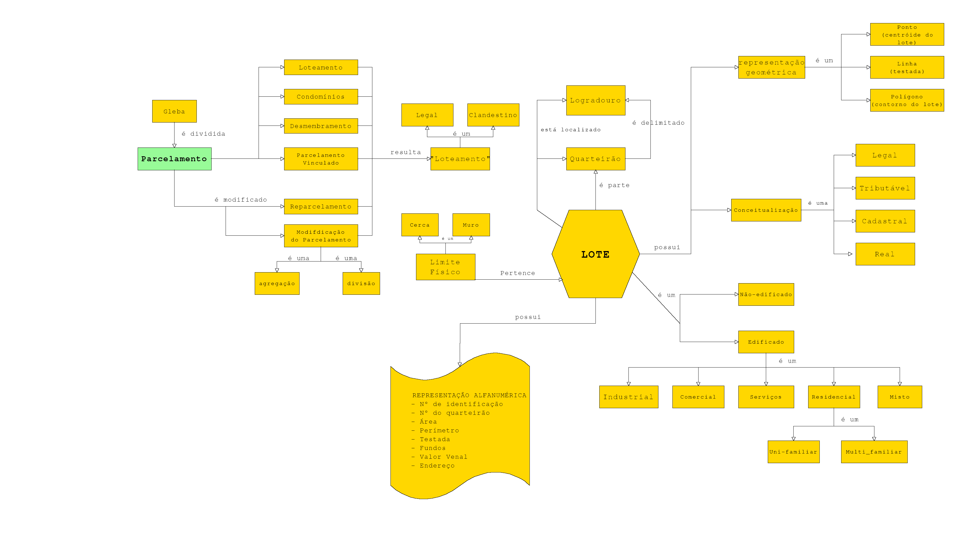
A XML e linguagens baseadas nela como a OWL, são extremamente úteis neste contexto. Um exemplo de Ontologia para o domínio Universidade é apresentado na figura 3.
Universidade
Currículos
Pessoa
Empregado
Professor
Cursos
Disciplinas
Ementas
ministra
contém
contém
contém
é um
é um
contém
contém

Figura 3 – Exemplo de uma Ontologia para o domínio Universidade.

Na educação, podem ser utilizados para auxiliar a ordenação e a seqüênciação hierarquizada dos conteúdos de ensino, de forma a oferecer estímulos adequados ao aluno. Ontologias podem ser usadas como um instrumento que se aplica a diversas áreas do ensino e da aprendizagem escolar, como planejamentos de currículo, sistemas e pesquisas em educação. Os alunos podem usa-los para resolver problemas, planejar o estudo e/ou a redação de grandes relatórios, preparar-se para avaliações e identificar a integração entre os conceitos apresentados pelo professor. O uso pelos professores em suas tarefas cotidianas pode auxilia-los para o ensino de novos assuntos, para reforçar a compreensão de um assunto já ministrado, verificar a aprendizagem através da avaliação do processo de ensino bem como realizar avaliação para verificar se os objetivos foram alcançados, tais como a compreensão dos conceitos apresentados.
Para a construção de Ontologias, existem ferramentas que auxiliam na sua criação. Uma destas ferramentas, que será analisada e utilizada neste trabalho, é o Protégé-2000. O Protégé-2000 é um software de ferramentas integradas usado por desenvolvidores de sistemas e especialistas em domínios, para desenvolver sistemas baseados em conhecimento.
A tecnologia, mais especificamente a informática, já possibilita o ensino musical, mas somente à “especialistas” na área, ou seja, é utilizado por pessoas que já dominam o assunto ou são atuantes no meio. Assim se faz necessário desenvolver ferramentas que auxiliem os “leigos” em música, ou seja, que seja utilizado por pessoas caracterizadas como aprendizes. Procurando preencher esta lacuna é que proponho um ambiente web baseado em conceitos que auxilie no aprendizado musical do aluno, onde ele encontre um especialista que possa elucidar suas duvidas, dentro do domínio proposto pelo sistema.

Objetivos

Objetivo geral
Desenvolver um Sistema Especialista num ambiente Web que auxilie no Ensino Musical à Distância, utilizando ferramentas como a linguagem XML e Ontologias.

Objetivos específicos
- Aplicar conhecimentos adquiridos ao longo do curso de Ciência da Computação no desenvolvimento de um Sistema Especialista capaz de auxiliar no Ensino Musical à Distância;
- Pesquisar e analisar os diferentes tipos de Websites de ensino musical à distância já existentes;
- Adquirir novos conhecimentos sobre inteligência artificial aplicada em Sistemas Inteligentes;
- Pesquisar e analisar ambientes de desenvolvimento de Sistemas Especialistas, as linguagens XML e OWL e o uso de Ontologias;
- Explorar a possibilidade de desenvolver um Website baseado em conceitos que auxilie no ensino musical à distância;

Metodologia
O trabalho será executado segundo as seguintes etapas:
- Pesquisa e análise de trabalhos correlatos;
- Pesquisa e análise dos métodos utilizados na construção de Sistemas Baseados em Conhecimento e Sistemas Especialistas;
- Pesquisa e análise dos métodos utilizados na construção de ambientes web com XML e XSL;
- Pesquisa e análise de ferramentas utilizadas na construção de Ontologias e sua representação como a OWL;
- Pesquisa e análise dos métodos utilizados na construção ambientes web baseados em conceitos utilizando Ontologias;
- Elaboração e entrega do relatório do trabalho de conclusão I;
- Descrição dos objetivos do Sistema Especialista, bem como o domínio do problema que ele irá abranger;
- Implementação dos conhecimentos adquiridos com as linguagens XML, XSL e OWL para modelar o ambiente web;
- Implementação dos conhecimentos adquiridos com Ontologias na elaboração dos conceitos que farão parte do sistema e elaboração do protótipo;
- Inicio dos testes do protótipo para eliminar possíveis falhas;
- Elaboração do relatório e apresentação final;
- Apresentação do trabalho.

Cronograma
Abaixo consta a distribuição cronológica das etapas definidas na metodologia.

Referências Bibliográficas
Rezende, Solange. Sistemas inteligentes. Barueri: Manole, 2003.
BITTENCOURT, Guilherme. Inteligência artificial: Ferramentas e teorias. Florianópolis: UFSC, 1998.
NASCIMENTO Jr. et al. Inteligência Artificial em controle e automação. São Paulo: Edgard Blücher, 2000.
RAY, Erik T. Aprendendo XML. Rio de Janeiro: Campus, 2001.
BONIFACIO, Ailton Sergio, Ontologias e consulta semântica: Uma aplicação ao caso Lattes Disponível em: <www.uel.br/pessoal/ailton/Trabalhos/ Dissertação %20de%20Mestrado-Ailton-Final.pdf> Acessado em 30 ago 2004.
GIBOTTI, Fernando e CÂMARA, Gilberto. Como criar, desenvolver e utilizar ontologias
Disponível em: <www.dpi.inpe.br/cursos/ser303/Ontologias.ppt> Acessado em 30 ago 2004.

Tags são comandos que indicam as marcações necessárias no Browser.
http://www.w3c.org/

